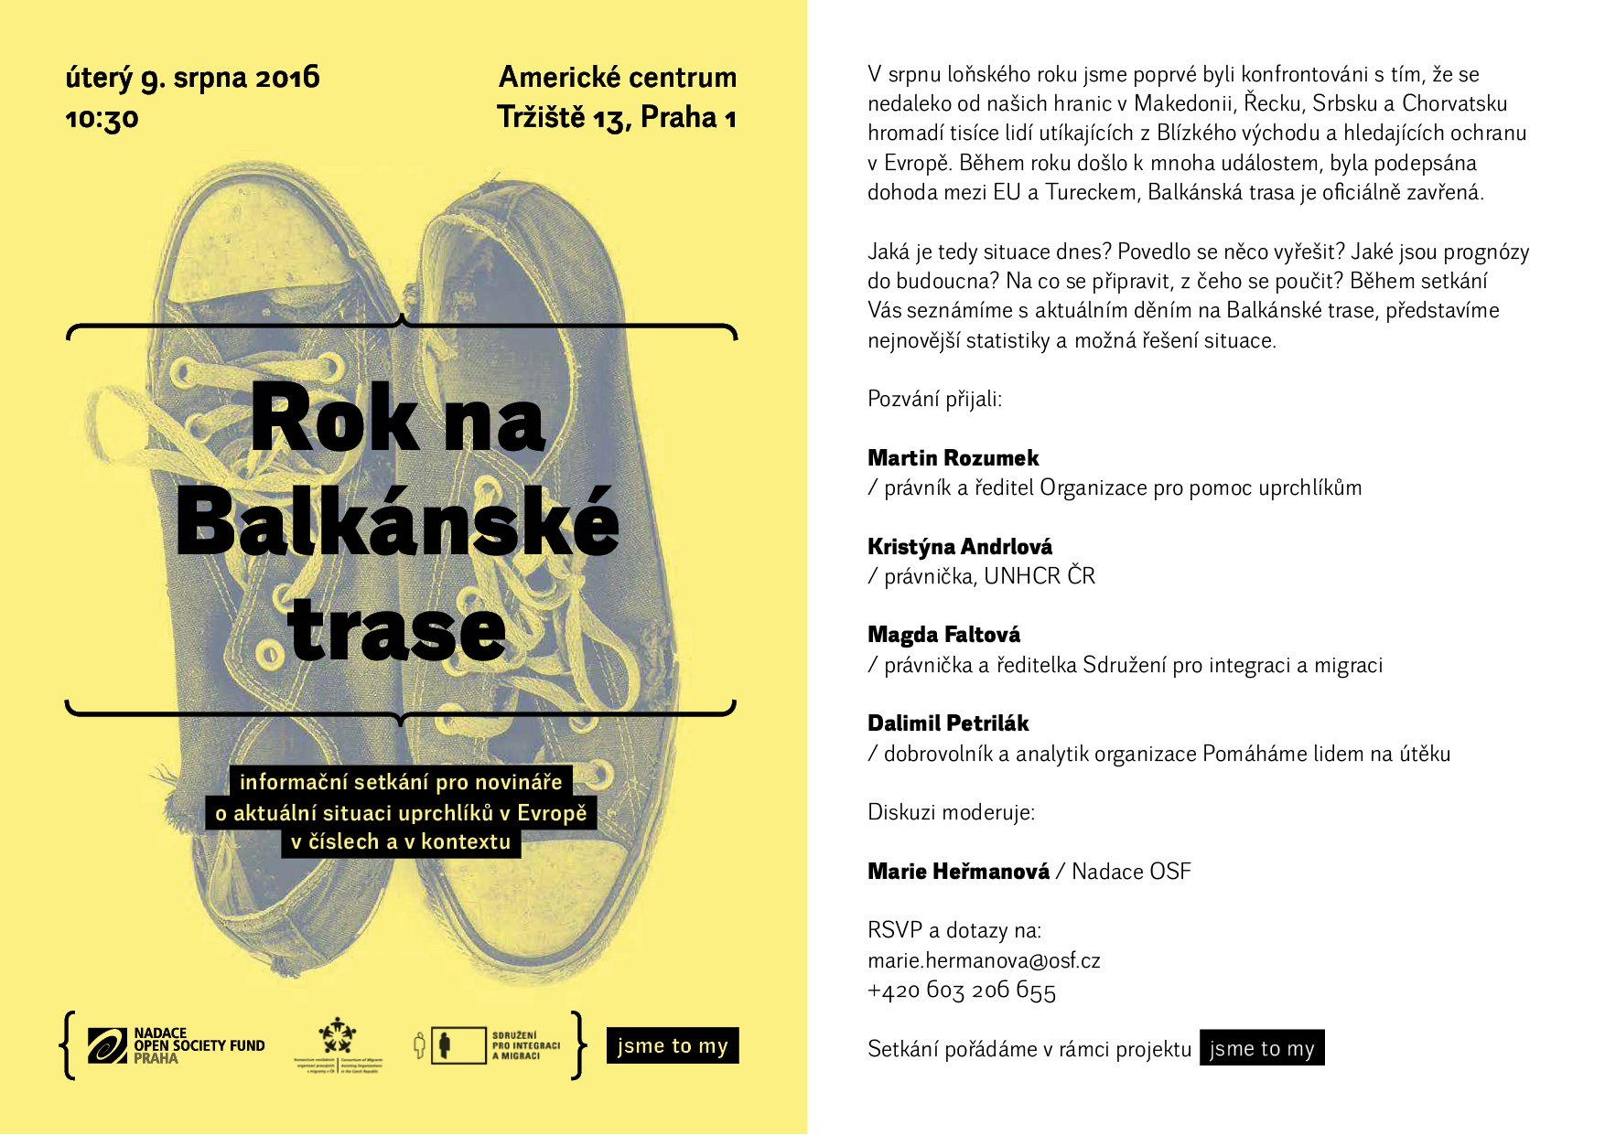

Obsah

Rok na Balkánské trase - co se dělo v Evropě a jak jsme na to reagovali v Česku? (Tisková zpráva) 3

Situace na Balkánské trase 5

Situace v Evropě 6

Situace v ČR 7

Informační zdroje o migraci – statistiky, počty příchozích, přehledy 8

# Rok na Balkánské trase - co se dělo v Evropě a jak jsme na to reagovali v Česku? (Tisková zpráva)

**Rok na Balkánské trase - co se dělo v Evropě a jak jsme na to reagovali v Česku?**

Tisková zpráva

**Praha, 9.8.2016 -**  **Migrace byla v posledním roce tématem číslo jedna v médiích, v diskuzích na sociálních sítích a ve veřejném prostoru obecně. Mluvilo se o “uprchlické krizi” stejně jako o krizi Evropské Unie. Nyní se zdá, že diskuze trochu utichá a my bychom se proto rádi zamysleli nad tím, co se vlastně stalo a co to pro nás znamená. Byla to skutečná “krizí”? Co můžeme udělat v ČR, abychom nemuseli přistupovat na extrémní opatření? A jak si poradit s tím, že stále extrémnější postoje (zavírání hranic, vyhošťování osob na základě náboženského vyznání) pronikají do veřejné diskuze a stávají se normou? Na tyhle a další otázky chceme nalézt odpověď v rámci projektu {jsme to my}, který na základě celoroční spolupráce s migračními neziskovými organizacemi, dobrovolníky i odborníky spouští Nadace OSF Praha.**

Celkem přišlo loni do Evropy **1,046,599 uprchlíků, z toho tzv. Balkánskou trasou 857,363.** Největší nápor uprchlíků zažili balkánské státy loni na podzim, především v říjnu. Od března se pak balkánská trasa postupně vylidňovala v důsledku uzavření dohody mezi Evropskou unií a Tureckem. Přesto, že osud této dohody je nyní nejistý, uprchlíci stále přicházejí i přes zavřené hranice, ve snaze utéct od neutichajících válečných konfliktů. Na maďarsko-srbské hranici nyní čeká několik tisíc lidí v naprosto nevyhovujících podmínkách - na pomoc už jim opět vyrazili i čeští dobrovolníci. Existuje ale dlouhodobé řešení, které bude respektovat, jak humanitární a lidsko-právní, tak  i bezpečnostní aspekty situace?

(Navrhovaná řešení viz.oddíl „Situace v Evropě“).

Jak se situace v balkánských zemích dotkla České republiky? Prakticky jenom velmi málo - naším územím prošlo uprchlíků spíše v řádu stovek než tisícovek a navíc většina z nich skutečně jenom prošla. Díky opatřením Ministerstva vnitra strávila většina z nich několik týdnů v detencích a pak pokračovali dále do Německa nebo jiných států západní Evropy. I přesto, že se na našem území tedy reálně neodehrávalo nic tolik neobvyklého, dostalo se i těm několika málo uprchlíkům obrovské mediální pozornosti a vesměs negativní reakce ze strany veřejnosti i politiků. Podzim roku 2015 tak byl poznamenán i vzestupem xenofobních a islamofobních hnutí a osobností jako je Martin Konvička nebo Tomio Okamura a pronikáním extrémních postojů do mainstreamové politické diskuze.

(Současná situace v ČR viz oddíl „Situace v ČR“).

V České republice se také zvedla nezvyklá vlna solidarity s uprchlíky - jenom během podzimu vyrazilo ve svém volném čase poskytovat humanitární pomoc na Balkán několik tisíc Čechů různého věku, pohlaví i povolání, na pomoc uprchlíkům propuštěným z detencí se pak zformovala „Iniciativa Hlavák“ čítající několik stovek členů.

Výsledkem událostí posledního roku je společnost rozdělená na několik zdánlivě nesmiřitelných táborů. V Nadaci OSF Praha už od září 2015 spolupracujeme s dobrovolníky, neziskovými organizacemi věnujícími se migraci i s odborníky a zástupci byznysu, které stejně jako nás pálí otázka - dokážeme všechny současné výzvy překonat tak, abychom zachovali to nejdůležitější - otevřenou, demokratickou a svobodnou společnost?

“*Využíváme našich dlouholetých kontaktů a znalostí a snažíme se propojovat různé skupiny lidí, které mají s tématem migrace co do činění. Chceme především podpořit racionální diskuzi - ta se*

*občas ve všech těch vypjatých emocích a prohlášeních ohledně uprchlíků ztrácí,*” říká Robert Basch, ředitel Nadace OSF Praha.

**Platforma {jsme to my}**  si klade za cíl umožnit racionální, fakty podloženou a nezaujatou diskuzi nejen o migraci, ale o všech dalších tématech, které tzv. uprchlická krize v české společnosti otevřela. Platforma je otevřená všem, kdo se chtějí na této diskuzi podílet bez ohledu na jejich názorové ukotvení.

Mezi aktivity platformy {jsme to my} patří:

* informační servis pro média
* webová a facebooková stránka sloužící jako online platforma pro diskuzi a sdílení informací
* pořádání diskuzí a veřejných debat v regionech
* informační a mediální kampaň, která se pokusí zodpovědět otázku, co to vlastně znamená, jsme to my?

Kontakt pro média:

Marie Heřmanová, [marie.hermanova@osf.cz](mailto:marie.hermanova@osf.cz), 603206655

**Spolurealizátory projektu jsou:**

Sdružení pro integraci a migraci

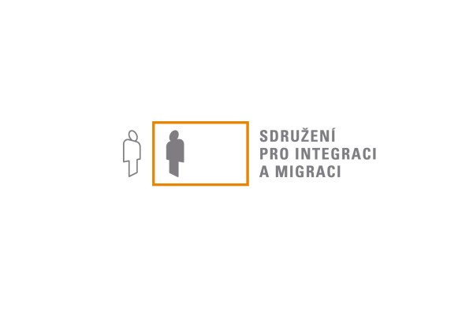

Konsorcium nevládních organizací pracujících s migranty v ČR

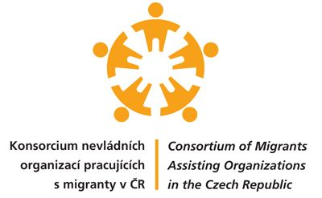

**Partnery projektu jsou:**

Organizace pro pomoc uprchlíkům

Studentské hnutí za solidaritu

Filosofická fakulta UK

Multikulturní centrum Praha a portál Migraceonline.cz

Informační centrum OSN Praha

IOM - Mezinárodní organizace pro migraci Praha

Humanitární středisko Diakonie ČR

Spolek Pomáháme lidem na útěku

Iniciativa Hlavák

a další.

  
**Projekt probíhá s finanční podporou Velvyslanectví Spojených států Amerických v Praze.**

# Situace na Balkánské trase

Kontakt pro komentáře ohledně aktuální situace na místě: Dalimil Petrilák, [dalimil.petrilak@plnu.cz](mailto:dalimil.petrilak@plnu.cz)

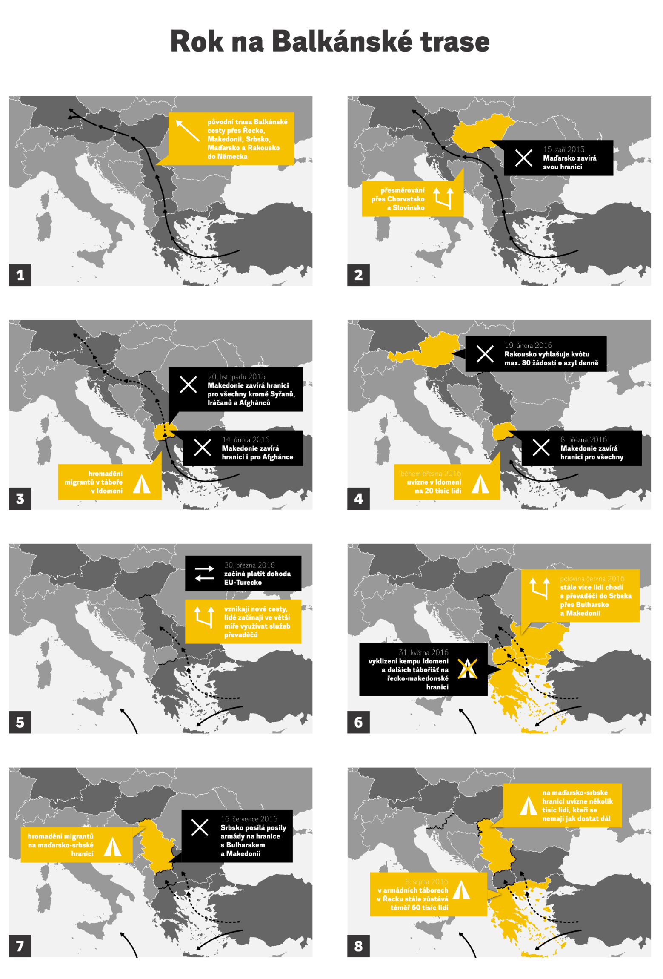Kontakt pro komentáře ohledně mezinárodně-právního kontextu situace: Kristýna Andrlová, [andrlova@unhcr.org](mailto:andrlova@unhcr.org)

# Situace v Evropě

**Shrnutí návrhů Evropské komise (EK) na reformu společného azylového systému EU (CEAS)**

EK představila své plány v obecné rovině ve Sdělení č. COM (2016) 197 ze dne 6.4.2016, které obsa-huje celkem 5 priorit:

1. **Vytvoření udržitelného a spravedlivého systému pro určení členského státu odpovědného za žadatele o azyl, tj. změnit tzv. Dublinské nařízení**. Cílem je přizpůsobit CEAS (Common European Asylum System) tak, aby se dokázal lépe vypořádat s vysokým počtem žadatelů o azyl / uprchlíků přicházejících přes konkrétní místa vstupu, a zajistit vysokou míru solidarity a spravedlivého sdílení odpovědnosti mezi členskými státy prostřednictvím spravedlivého rozdělování žadatelů o azyl.
2. **Posílení systému Eurodac** s cílem podpořit uplatňování dublinského nařízení a usnadnit boj proti nelegální migraci
3. **Dosažení větší konvergence v azylovém systému EU** s cílem ještě více posílit a harmonizovat pravidla CEAS, aby se zajistilo rovnější zacházení v celé EU a omezily nežádoucí motivační faktory (tzv. „pull“ faktory) pro vstup na území EU.
4. **Předcházení druhotnému pohybu v rámci EU**
5. **Nový mandát pro agenturu EU pro otázky azylu** s cílem usnadnit fungování CEAS a revidovaného dublinského mechanismu přerozdělování, vyvinout cílená opatření v klíčových oblastech a zajistit harmonizovanější posuzování potřeby ochrany ve všech členských státech

**Stanovisko českých odborníků:**

Martin Rozumek, ředitel Organizace pro pomoc uprchlíkům: „*Iniciativu EK k vytvoření skutečného společného azylového systému hodnotíme převážně pozitivně. Pouze jednotný a do budoucna jeden evropský azylový systém zabrání snaze států být co nejméně atraktivní pro uprchlíky, aby uprchlické břemeno padlo na stát sousední, což je bohužel současný stav. Zároveň můžeme ve světle nových návrhů EK upozornit na hlavní problematické momenty dnešního stavu v mnoha zemích EU včetně ČR. Těmi jsou zejména protiprávní překážky vstupu žadatelů o azyl na území a vstupu do azylového řízení, používání detence v rozporu s judikaturou Evropského soudu pro lidská práva jako základního nástroje odstrašení uprchlíků, neúměrná délka řízení a nízká kvalita azylových rozhodnutí s cílem, aby se žadatelé o azyl dané zemi vyhnuli, a také nefungující sankce pro členské státy, které často dlouhodobě porušují právo EU (např. Maďarsko opět neaplikuje Dublinské nařízen, Česká republika již déle než rok porušuje právní povinnost vyplývající z unijního práva, tj. poskytnout bezplatnou právní pomoc v azylovém a návratovém procesu).“*

Kontakt pro komentáře: Martin Rozumek, [martin.rozumek@opu.cz](mailto:martin.rozumek@opu.cz)

# Situace v ČR

**Relokace**

Kvóta 2691 osob

* 4 Syřané z Řecka přijeli
* dalších 10 z Řecka prošlo bezpečnostními prověrkami, ale datum příjezdu není stanoveno

**Přesídlení**

Kvóta 500 osob

* zatím 52 osob, z toho část z projektu NF Generace 21
* V současné době zřejmě neprobíhají žádné výběry lidí v Libanonu či Jordánsku.
* ČR je připravena přijmout 88 syrských uprchlíků z Turecka. Dle vyjádření ministra Chovance, ale samotné přesídlení neproběhne do konce roku.

**Integrace**

Státní integrační program

* Charita je generální poskytovatel od ledna 2016.
* Zatím do programu za rok 2016 zařazeno 371 osob a je zpracováno 62 integračních plánů.

Kontakt pro komentáře: Magda Faltová, [faltova@refug.cz](mailto:faltova@refug.cz)

# Informační zdroje o migraci – statistiky, počty příchozích, přehledy

**Mezinárodní zdroje (v AJ):**

**IOM:** [http://www.iom.int/​](http://www.iom.int/)Podrobné materiály k jednotlivým zemím, brožury apod. Pracuje především s údaji poskytnutými národními vládami. ​  
​  
**UNHCR:**[http://www.unhcr.org/pages/49c3646c4d6.html​](http://www.unhcr.org/pages/49c3646c4d6.html)Velmi podrobné a pravidelně aktualizovaná data, především zde: [http://data.unhcr.org/mediterranean/country.php?id=5  
​](http://data.unhcr.org/mediterranean/country.php?id=5​)**Eurostat:** [http://ec.europa.eu/eurostat​](http://ec.europa.eu/eurostat)Centrální organizace zastřešující národní statistické úřady v EU, mají data téměř o všem včetně mezinárodní migrace. ​  
Lze pokračovat na stránky statistických úřadů jednotlivých zemí, mnohé je mají v angličtině. ​  
​  
**Frontex:**[http://frontex.europa.eu/​](http://frontex.europa.eu/)Kompetentní k podávání dat o migraci, ale ukázalo se, že jejich metodika není zcela důveryhodná (skandál se započítáváním stejných čísel 2x)​.

**GMG**: [http://www.globalmigrationgroup.org/​](http://www.globalmigrationgroup.org/)Sub-orgán OSN, spíše informace, ale ne tolik data v klasickém smyslu slova. ​  
​  
**OECD:** [http://www.oecd.org/migration/​](http://www.oecd.org/migration/)Poskytují zajímavá data o migraci, včetně studií o ekonomické roli migrantů apod.

**České zdroje:**

* Ministerstvo vnitra: <http://www.mvcr.cz/clanek/cizinci-s-povolenym-pobytem.aspx>​
* SUZ:<http://www.suz.cz/o-nas/statistiky/>​
* Centrum Geomigrace <http://geomigrace.cz/>​
* Český statistický úřad – data o cizincích <https://www.czso.cz/csu/cizinci/2-cizinci_uvod>​
* Průvodce daty o ekonomické migraci: <http://migraceonline.cz/cz/e-knihovna/cizinci-ztraceni-v-poctech-metodika-prace-s-daty-o-cizincich-ve-verejne-dostupnych-databazich>